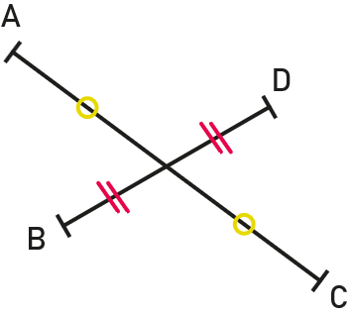Activité Introduction

1. Les segments [AC] et [BD] ci-contre ont le même milieu O.
   1. Quelle semble être la nature du quadrilatère ABCD ?
   2. Quelle est la symétrique par rapport à O :
      * de la droite (AB) ?
      * de la droite (AD) ?
   3. En déduire que le quadrilatère ABCD est un parallélogramme. Expliquer.

On dit que ABCD est un parallélogramme de **centre O**.

* 1. Construire un parallélogramme IJKL de centre O dont les **diagonales** [IK] et [JL] sont **perpendiculaires** en O.
  2. Construire un parallélogramme EFGH de centre O dont les **diagonales** [EG] et [FH] ont la **même longueur**.
  3. Construire un parallélogramme MNPQ de centre O dont les **diagonales** [MP] et [NQ] sont **perpendiculaires et de même longueur**.
  4. Que semble-t-on pouvoir dire de plus concernant la nature de chacun des trois parallélogrammes construits précédemment ?

# I – Parallélogramme :

## Définition

Un parallélogramme est un polygone a quatre côté (**un quadrilatère**) dont les côtés opposés sont parallèles.

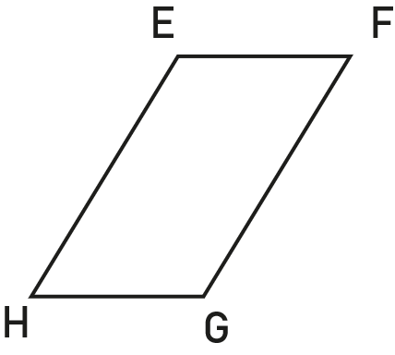Exemple :

EFGH est un parallélogramme si $\left(EF\right)∥\left(HG\right)$ et $\left(EH\right)∥\left(GF\right)$.

## Propriétés :

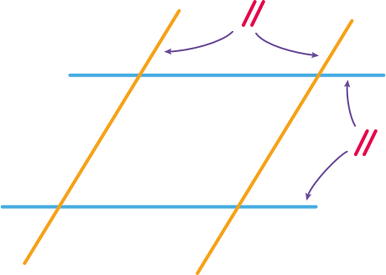

**Propriété :**

**Si** un quadrilatère a ses côtés opposés parallèles, **alors** c'est un parallélogramme.

Exemple :

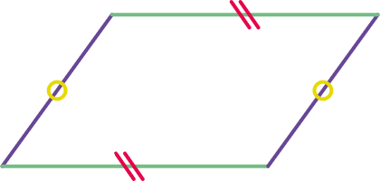

**Propriété :**

**Si** un quadrilatère (non croisé) a ses côtés opposés de même longueur, **alors** c'est parallélogramme.

Exemple :

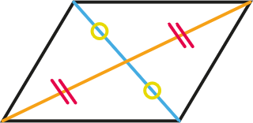

**Propriété :**

**Si** un quadrilatère a ses diagonales qui se coupent en leur milieu, **alors** c'est un parallélogramme.

Exemple :

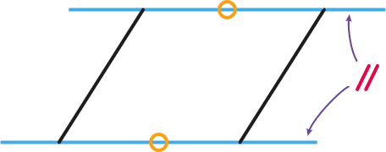

**Propriété :**

**Si** un quadrilatère (non croisé) a deux côtés opposés parallèles et de même longueur, **alors** c'est unparallélogramme.

Exemple :



**Propriété :**

**Si** un quadrilatère a ses angles opposés égaux, **alors** c'est un parallélogramme.

Exemple :

Remarque :

* La somme de deux angles consécutifs dans un parallélogramme est égale à 180°



**Propriété :**

**Si** un quadrilatère est un parallélogramme, **alors** il possède un centre de symétrie : le point d'intersection de ses diagonales.

Exemple :

# II – Parallèlogramme particuliers :

